**靜宜大學資訊工程學系畢業專題計畫書**

**Link Up：揪團功能手機軟體應用開發**

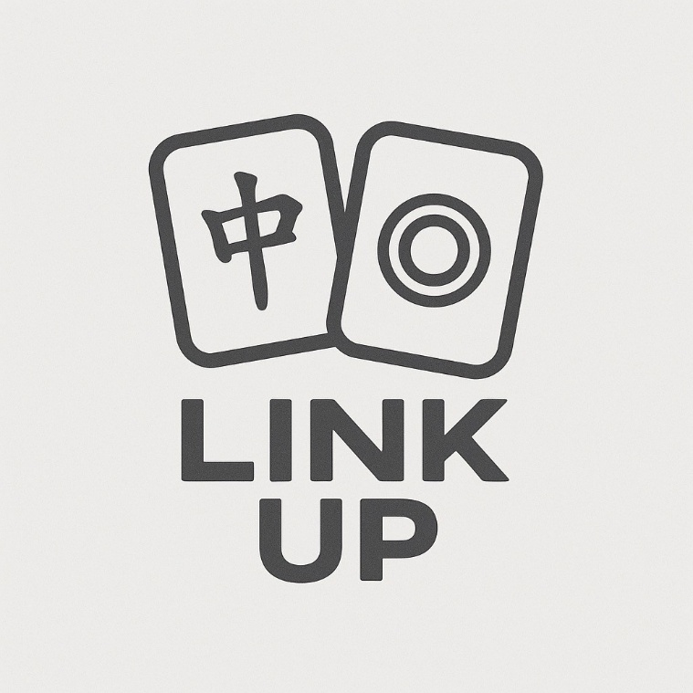

指導老師：林耀鈴 教授

實驗室名稱：主顧513教室

專題學生：

資工三**A 411147097**林煒甯 **s1114709@o365st.pu.edu.tw**

資工三**A 411147411** 王宏恩 **s1114741@o365st.pu.edu.tw**

資工三**A 411147827** 梁宜姍 **s1114782@o365st.pu.edu.tw**

1. **摘要**

本計畫旨在開發一款針對麻將、桌遊等需多人參與活動的「三缺一」問題所設計的線上配對 App —— LINK UP。應用程式結合即時配對技術、網頁前端開發與 Firebase 雲端服務（包含 Realtime Database、Authentication 等功能），提供使用者快速且便利的活動成員媒合服務。相較於目前普遍依賴 LINE、Messenger 等通訊軟體進行揪團的方式，本 App 提供更具系統性、自動化與即時反應能力的解決方案。

本系統未來亦規劃整合 LINE API 與 AI 自動推薦機制，以進一步提升使用體驗，並拓展至更多元的活動媒合應用場景。

1. **進行方法與步驟**

**1. 系統設計與規劃**

* 規劃使用者介面（UI）與使用流程（UX）
* 設計配對模式與活動參與邏輯

**2. 系統技術開發**

**2-1. 前端開發**

* 使用 Android Studio 進行開發，語言採用 Kotlin
* 使用者可選擇 Google 或 LINE 登入帳號
* 提供建立房間、加入房間、查看配對狀態等功能
* 整合 Firebase SDK，實現資料即時更新與帳號驗證
* 留有串接 LINE API 的彈性，方便未來擴充通知功能

**2-2. 後端開發**

* 採用 Firebase 作為後端服務平台
* 使用 Firebase Authentication 實作使用者登入驗證
* 使用 Firebase Realtime Database 儲存與同步資料
* 處理使用者註冊、房間建立、配對狀態更新等功能
* 支援多人同時操作時的資料同步，提升配對效率

**2-3. 系統流程圖**

* 系統主流程包含登入、建立或加入活動房間、自動配對與配對完成後導向主畫面

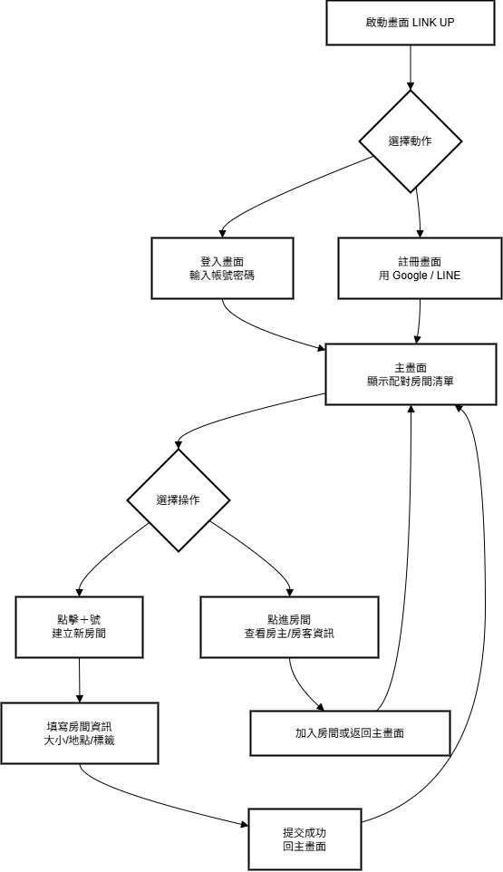

**3. 測試與優化**

* 進行單元測試與整合測試，確保各模組功能正常運作
* 修正測試階段發現的錯誤與邏輯問題
* 根據測試結果優化使用者體驗（如操作流程、回饋提示、介面響應等）

**4. 驗證與回饋**

* 透過小規模實測，邀請目標族群實際操作系統
* 收集使用者回饋意見（介面直覺性、配對速度、整體體驗）
* 根據使用者建議進行功能優化與流程調整，以提升系統完整性與實用性

1. **工作分配**

林煒甯：負責軟體整體架構設計、後端系統開發與模組整合，確保系統穩定與高效運作。

王宏恩：主導軟體功能構思與前端界面開發，並擔任數據收集與分析的核心角色，提供決策依據。

梁宜姍：參與系統架構開發與UI介面設計，負責使用者體驗優化、美術風格統一及專案資料彙整。

1. **預期完成之工作項目及具體成果**

**1. 高效且流暢的使用者介面設計**

提供直觀且反應迅速的操作體驗，確保使用者互動自然順暢。

* 1. **即時且穩定的房間創建與匹配系統**

實現快速連線與智能配對機制，提升多人協作與遊戲體驗的即時性與穩定性。

* 1. **安全且便捷的登入驗證服務**

打造快速登入流程並強化資料保護，確保使用者資訊安全及系統穩定運行。